Le temps– cours doctrinal

Questions abordées
- Qu’est-ce que le temps?
- Temps mesuré et temps vécu
- Y a-t-il une expérience du temps ?

J’ai conscience du temps qui passe. Je me situe dans le temps présent, dans l’ici et le maintenant, mais aussi par rapport au passé et à l’avenir. Le temps semble être un flux extérieur à moi-même, que je peux mesurer. Mais n’est-il pas d’abord le temps vécu par la conscience, avant même que j’essaie de le mesurer comme temps physique ?

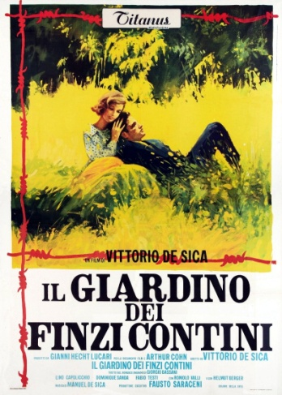
Le temps subjectif fait alterner les temps morts et les temps forts, les étirements (le temps que l’on perd, celui où l’on s’ennuie) et les contractions (le temps qui passe vite), de la tension propre à l’anticipation, ou de la dilatation propre à la joie. « Le repos devient insupportable par l’ennui qu’il engendre », selon les mots de Blaise Pascal.
Le jardin est le temps de l’insouciance, dans le film du réalisateur Vittorio de Sica, Le Jardin des Finzi-Contini, par contraste avec l’agitation politique grandissante de la fin des années 1930. Pilier de la haute bourgeoisie de Ferrare depuis des générations, la famille des Finzi-Contini ne veut pas croire à l’imminence de la menace fasciste. Sans cesse, nous échappons à l’instant présent pour nous projeter dans l’avenir : qu’allons-nous faire demain, et quand ? Combien cela va-t-il nous prendre de temps ? À tout moment, notre existence est temporelle.

La notion de temps, au sens courant du terme, peut renvoyer au temps qu’il fait, ou bien au temps qui passe. « O tempora, o mores ! Quelle époque, quelles mœurs déplorables ! » s’exclame Cicéron dans les Catilinaires, pour dénoncer la corruption qui a rendu possible le complot du sénateur Catilina. Le mot latin tempus a d’abord désigné la saison ou les circonstances, avant de s’étendre ensuite à la notion abstraite de temps. Comment penser la perception du temps ? Comment expliquer sa nature ?

- Qu’est-ce que le temps ?– références : Augustin, Plotin, Platon

  - Une notion claire, un concept étrange

Le temps est une notion claire, au moins en apparence. La première approche du temps donne lieu à des évidences assez triviales : nous vivons dans le temps, nous distinguons l’avant et l’après, nous disons que telle heure est passée plus vite que telle autre, etc. Mais quand nous réfléchissons à la nature du temps, c’est-à-dire lorsque nous adoptons à l’égard du temps une approche réflexive, l’évidence s’évanouit. C’est une notion qui devient obscure dès que l’on cherche à l’expliquer, souligne Augustin d’Hippone (354-430), alors que nous pensons en avoir une intuition claire.

Qu’est-ce en effet que le temps ? Qui serait capable de l’exprimer facilement et brièvement ? Qui peut le concevoir, même en pensée, assez nettement pour exprimer par les mots l’idée qu’il s’en fait ? Est-il, cependant, notion plus familière et plus connue dont nous usions en parlant ? Quand nous en parlons, nous comprenons sans doute ce que nous disons ; nous comprenons aussi si nous entendons un autre en parler. Qu’est-ce donc que le temps ? Si personne ne me le demande, je le sais ; mais si on me le demande et que je veuille l'expliquer, je ne le sais plus.
Augustin, Les Confessions
Question : Quel est le paradoxe exposé par l’auteur dans ce texte ?

Il existe un savoir non réfléchi du temps, qui nous permet de le comprendre intuitivement, mais qui s’évanouit dès que nous en cherchons une explication. Dès que nous essayons de donner un contenu rationnel au temps, la pensée se heurte à des difficultés, souligne le philosophe néoplatonicien Plotin (204-270) dans son traité sur l’éternité et le temps.

Qu’est-ce que le temps ? La notion ne pose pas problème comme élément du langage ordinaire. Nous comprenons ce qu’un ami veut nous dire, lorsqu’il nous dit qu’il n’a pas le temps, ou bien encore lorsque nous évoquons un intervalle de temps d’une heure. En revanche, la question portant sur l’essence du temps - qu’est-ce que le temps, - fait brutalement passer de la familiarité du mot à l’étrangeté du concept.

  - Une réalité insaisissable…

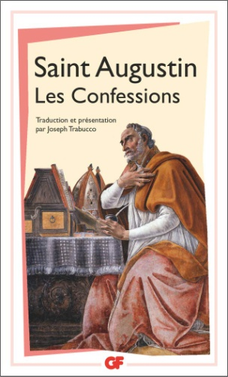
La réflexion, c’est-à-dire le mouvement de la pensée par lequel nous revenons sur ce qui vient d’être dit, ou pensé, nous plonge dans l’embarras. Reprenant cette interrogation dans les Confessions, Augustin relate la mésaventure que subit la pensée qui se confronte à la question du temps. La connaissance immédiate que nous avons du temps ne serait-elle qu’une illusion ? Augustin se réconforte en soulignant que celle-ci serait conforme à notre condition.
En effet, le Verbe divin crée ce qu’il dit et dit ce qu’il crée. « Vous avez parlé et le monde fut, c’est par votre parole que vous l’avez créé », souligne-t-il en s’adressant à Dieu. En revanche, la parole humaine reste en décalage perpétuel par rapport à ce qui existe, ou même à ce que nous pensons. Il y a bien une réalité du temps que nous croyons saisir, mais que nous ne parvenons pas à expliquer par la parole humaine.

La réflexion que conduit Augustin dans les Confessions est en grande partie motivée par la question de savoir si Dieu existe lui aussi dans le temps. « Que faisait Dieu avant la création du ciel et de la terre? » Pour Augustin, il n’y a pas de temps où Dieu n’aurait rien fait, puisqu’il a créé le temps. Ce n’est donc pas dans le temps que Dieu précède le temps : Dieu n’a ni passé, ni futur, mais existe dans un éternel présent. Le temps physique du monde et de l’âme doit être pensé comme image de l’éternité divine, qui est en dehors de l’écoulement du temps, dans une sorte de présent perpétuel excluant la succession des moments.

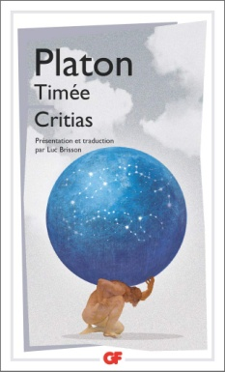
  - Temps et éternité

La réflexion d’Augustin s’inspire de Plotin, qui médite sur la définition du temps donnée par Platon comme « image mobile de l’éternité ». Dans la pensée platonicienne et chrétienne, l’éternité est donc le « modèle » intelligible du temps. L’esprit garde en lui-même quelque chose de son principe divin, qui lui permet de penser l’éternité et la vie propre au divin. Celui qui conçoit l’éternité accède lui-même à une sorte d’éternité, conçue non pas comme succession infinie d’instants, mais comme intemporalité.
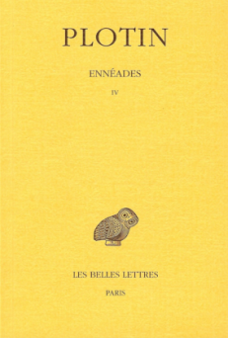
« Tel un point qui persiste dans son identité, celui qui voit l’éternité est toujours dans le présent, et il n’a ni passé ni futur, il est ce qu’il est, il l’est toujours ».
L’identité du point mathématique est une image de l’éternité. Dans son traité sur le temps et l’éternité, Plotin commence par exposer ce qu’est l’éternité, mais n’exclut pas que l’on puisse remonter en sens inverse du temps vers l’éternité, selon la méthode platonicienne de la réminiscence. L’âme humaine se ressouvient alors de sa condition première. L’âme de l’univers n’est pas temporelle, souligne Plotin, car elle ne vit pas dans la succession et n’est pas affectée par les changements. C’est l’âme humaine qui vit dans le temps, parce qu’elle passe d’une action à l’autre, et a toujours besoin de l’avenir.

  - Temps et conscience

J’existe dans le temps. Or, si j’essaie de me situer dans le temps, il faut trouver un point entre un passé déjà écoulé et un avenir qui devient continuellement passé. Augustin se confronte à l’argument sceptique suivant lequel le temps existerait à peine, voire pas du tout, puisque le passé n’est plus et l’avenir pas encore. « Qu’est-ce en effet que le temps ? » Un présent qui s’évanouit sans cesse, qui « tend au non-être ». Le temps existerait en disparaissant. Le temps n’a pas d’être puisque le futur n’est pas, le passé n’est plus, le présent disparaît. À cette approche sceptique du temps, qui en fait quelque chose d’insaisissable, Augustin oppose la réalité du langage courant, qui renvoie à un temps vécu. « Et pourtant, nous parlons d’un temps long, d’un temps court, etc. ». Mais comment mesurer ce qui n’est pas ? L’expérience ordinaire du temps nous offre un point d’appui, même si l’analyse de cette expérience ne fournit pas les résultats escomptés. L’investigation augustinienne se présente alors comme explicitation de la conscience du temps, conscience à la fois spontanée et partagée. Celle-ci se reflète dans le langage courant. Nous disons : maintenant, hier ou demain, nous disons que telle heure a semblé plus longue que telle autre, etc. Pour savoir ce qu’est le temps, ne faut-il pas se demander à quoi correspond le temps vécu?

- Temps mesuré et temps vécu– références : Augustin, Aristote, Bergson

  - Le présent de la conscience

Il y a trois manières pour la conscience de se rapporter au temps. Je me souviens du passé, je perçois le présent et j’anticipe l’avenir. Subjectivement, le temps existe de trois manières différentes. Nous pouvons analyser le tempsvécu en trois modes de temporalisation différents - la mémoire, la perception, l’attente. Or, même si le temps existe sous ces trois formes, souligne Augustin, le présent est l’unique mode d’existence du temps, car c’est le seul mode d’existence du passé et du futur. « C’est donc improprement que l’on dit : « Il y a trois temps, le passé, le présent et le futur. » Plus exactement, il faudrait dire « Il y a trois temps : le présent du passé, le présent du présent, le présent du futur ». Ces trois temps sont dans notre esprit, je ne les vois point ailleurs. »
Les choses passées existent comme images dans notre mémoire, images qui deviennent présentes lorsque je me les représente : « Quand j’en parle, c’est dans le présent que j’en revois l’image », souligne Augustin. De même, l’avenir n’existe que dans la représentation et l’attente que je peux en avoir. En se fondant sur le temps vécu, Augustin réduit la connaissance que nous pouvons avoir du temps au présent de la conscience, à la faculté que nous avons de rendre présent le passé ou l’avenir. Le temps trouve le principe de sa mesure dans l’âme. Le présent n’est plus un point inconsistant, mais l’attention de l’esprit dirigée dans trois directions différentes.

Si l’âme est capable de mesurer le temps, c’est parce qu’elle est capable de s’étendre au-delà de l’instant présent, ce qu’Augustin appelle la « distentioanimi » : l’âme garde la mémoire de ce qui s’est passé, tout en restant en attente de ce qui va se passer. L’esprit est comme mis sous tension par le temps. Tandis que « dans l’éternité il n’y a point de succession, tout est présent à la fois » (« in aeternototum est praesens »), l’existence humaine trouve dans l’écoulement et la disparition du temps non pas un cadre extérieur, mais la condition irrévocable de sa propre existence. Le sujet ne coïncide pas avec lui-même, il est perpétuellement « distendu », éparpillé entre la mémoire du passé, l’attention au présent et l’attente de l’avenir.
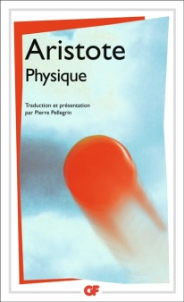
  - Temps et changement

Nous percevons le changement : c’est l’expérience initiale qui nous conduit à penser que le temps existe, souligne Aristote dans la Physique. Nos pensées, notre corps, les êtres vivants, rien de tout cela ne reste immobile. « Le temps paraît surtout être un mouvement et un changement d’une certaine sorte ». Mais le temps, en lui-même, ne se laisse pas saisir facilement. En effet, il ne peut être lui-même ni mouvement, ni changement : le temps est le même pour toutes les choses, tandis que tel mouvement et tel changement sont propres aux choses qui se transforment. Ce changement peut être plus ou moins rapide : la lenteur et la vitesse se définissent, précisément, en fonction du temps. C’est donc la perception du changement qui fait que l’on peut percevoir et mesurer le temps. Si nous n’avions pas la perception que quelque chose a changé, nous n’aurions pas conscience du temps.

Par exemple, si l’on se réveille après unebonne nuit, tout se passe d’abord comme si aucun temps ne s’était écoulé. Il faut recourir au soleil ou aux horloges pour savoir qu’une longue nuit précède le réveil. Deux conditions sont nécessaires pour que l’on puisse évoquer le temps : la première, c’est que nous percevions un changement ; la seconde, que notre esprit soit capable de mesurer ce changement. Selon Aristote, l’usage des nombres nous permet alors de convertir la perception du changement en mesure du temps : le temps est « le nombre du mouvement selon l’avant et l’après, l’antérieur et postérieur ». Même si la mesure du temps repose sur des horloges, et pas seulement sur un sentiment subjectif, ce qui est mesuré a-t-il valeur objective ?

  - Le paradoxe de Zénon

Que mesure-t-on quand on mesure le temps, puisque le passé n’est plus, et l’avenir pas encore ? Mesure-t-on le mouvement ? Zénon d’Élée (- 490 ; - 430) entendait démontrer qu’Achille ne rattraperait jamais la tortue, ou bien encore qu’une flèche n’atteindrait jamais sa cible. Nous connaissons les paradoxes de Zénon grâce à l’exposé et à la réfutation qu’en propose Aristote dans la Physique. Le héros grec Achille dispute une course à pied avec une tortue. Achille, qui a la réputation d’être un coureur très rapide, accorde généreusement une avance de cent mètres à la tortue. L’argument exposé par Zénon est qu’Achille ne peut rattraper la tortue : pendant qu’il court jusqu’au point d’où a démarré la tortue, cette dernière a avancé, et ainsi de suite. Le mouvement est représenté comme une progression géométrique qui en annule la réalité³.

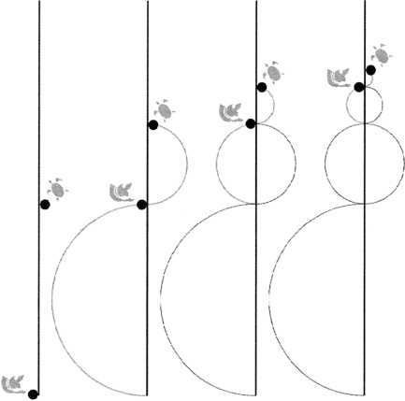

Lorsque nous mesurons le temps, nous en faisons une ligne divisible en segments. L’erreur de Zénon, selon Aristote, est d’avoir pensé que le mouvement est divisé à l’infini, alors qu’il est seulement divisible à l’infini. Zénon a confondu la division en acte avec la division en puissance.
- distinction conceptuelle : en puissance/en acte

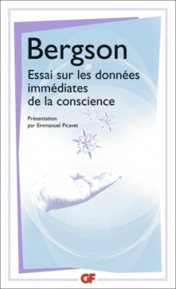
  - Temps abstrait et temps vécu

L’infini d’un corps physique est en puissance, selon le principe de continuité géométrique. De même, si l’on se représente le temps comme une ligne, on croit pouvoir le diviser à l’infini, et poser que la durée est impossible. Ce faisant, nous transformons la durée en temps représenté, souligne Henri Bergson (1859- 1941). La réduction de la durée à une ligne dans l’espace crée des problèmes insurmontables. Nous savons intuitivement ce qu’est le temps ou le mouvement, mais quand nous tentons de les penser, nous nous référons à des repères immobiles. Il s’agit de problèmes « mal posés » ou de « faux problèmes » selon Bergson, parce qu’ils sont issus d’une représentation abstraite du temps, d’une projection mathématique qui n’a pas grand-chose à voir avec le temps réel. « Nous juxtaposons nos états de conscience de manière à les apercevoir simultanément, non plus l’un dans l’autre, mais l’un à côté de l’autre ; bref, nous projetons le temps dans l’espace, nous exprimons la durée en étendue, et la succession prend pour nous la forme d’une ligne continue ou d’une chaîne [...] », écrit Bergson.

La projection de la durée dans l’espace a pour effet d’annuler la réalité du changement. Mesurer le temps, soulignait Augustin, c’est le transformer mentalement « en une sorte d’espace. » La notion de « durée », chez Bergson, est à l’opposé de ce temps géométrique destiné à la mesure. Il s’agit de la succession de nos états de conscience, le temps vécu ayant une valeur organique et non symbolique. Nous faisons l’expérience de la durée : nous vivons la succession des états de conscience comme un flux continu, comme lorsque « nous nous rappelons, fondues pour ainsi dire ensemble, les notes d’une mélodie », écrit Bergson par analogie avec la musique. Les paradoxes de Zénon renvoient aux contradictions que renferme une conception abstraite du temps, qui le transforme en simple ligne. Ces paradoxes illustrent l’idée selon laquelle les problèmes métaphysiques trouvent leur origine dans la raison elle-même, mais s’évanouissent lorsqu’on les replace dans le réel. « La métaphysique date du jour ou Zénon d’Élée signala les contradictions inhérentes au mouvement et au changement, tels que se les représente notre intelligence », écrit Bergson dans La Pensée et le mouvant (1934). Le problème du temps serait issu de la raison elle-même.
- Y a-t-il une expérience du temps ?
- références : Héraclite, Descartes, Kant, Rousseau, Weil
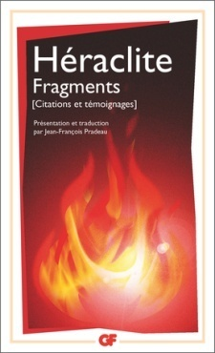
  - Le fleuve d’Héraclite

La réalité du temps physique se perçoit à travers le changement. Cette approche du temps physique est celle d’Héraclite (- 535 ; - 475). La réalité n’est jamais immobile ou identique à elle-même. « Le soleil est nouveau chaque jour ». Rien ne subsiste longtemps dans l’état où il se trouve. Nous voyons les effets du temps, sur les choses et les personnes qui nous entourent. Mais si les choses changent en permanence, au point d’empêcher toute répétition à l’identique, est-ce que cela veut dire que le temps est un flux qui engloberait tout ce qui s’y passe ?

On ne peut descendre deux fois dans le même fleuve. Ni toucher deux fois une substance périssable dans le même état, car elle se disperse et se réunit de nouveau par la promptitude et la rapidité de sa métamorphose : la matière, sans commencer ni finir, en même temps naît et meurt, survient et disparaît.
Héraclite, fragment n°105

  - Cogito et temporalité

Mon existence est intimement liée au temps. Relisons le cogito de René Descartes (1596-1650) en faisant attention à sa dimension temporelle : « Mais, aussitôt après, je pris garde que, pendant que je voulais ainsi penser que tout était faux, il fallait nécessairement que moi, qui le pensais, fusse quelque chose », écrit Descartes dans le Discours de la méthode. La prise de conscience du cogito est temporellement articulée. C’est une certitude qui advient dans le temps. De même, souligne Descartes dans les Méditations métaphysiques, « cette proposition : Je suis, j’existe, est nécessairement vraie, toutes les fois que je la prononce ou que je la conçois en mon esprit. » À chaque fois que je pense, souligne Descartes, j’ai la certitude d’exister. Mais qu’advient-il si je cesse de penser ? L’existence du sujet cartésien se réduit au présent de la pensée, c’est-à-dire à une temporalité réitérable, mais absolument éphémère. Avec le cogito, Descartes est confronté au problème de la durée. Sans la garantie de durer, le sujet pensant existerait en pointillé. Où trouver cette garantie ? Descartes voit dans l’incapacité du sujet à se perpétuer lui-même dans la durée l’un des signes essentiels de la finitude humaine.
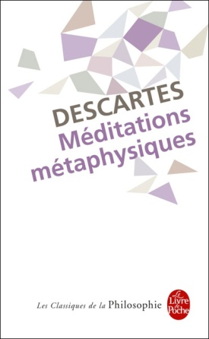

Car tout le temps de ma vie peut être divisé en une infinité de parties, chacune desquelles ne dépend en aucune façon des autres ; et ainsi, de ce qu’un peu auparavant j’ai été, il ne s’ensuit pas que je doive maintenant être, si ce n’est qu’en ce moment quelque cause me produise et me crée pour ainsi dire derechef, c’est-à-dire me conserve. En effet, c’est une chose bien claire et bien évidente (à tous ceux qui considéreront avec attention la nature du temps), qu’une substance, pour être conservée dans tous les moments qu’elle dure, a besoin du même pouvoir et de la même action qui serait nécessaire pour la produire et la créer tout de nouveau si elle n’était point encore. En sorte que la lumière naturelle nous fait voir clairement que la conservation et la création ne diffèrent qu’au regard de notre façon de penser, et non point en effet.
Descartes, Méditations métaphysiques, méditation troisième

La temporalité du sujet pensant est composée d’instants, indépendants les uns des autres, sur le modèle de points qui se succèdent et sans la présence d’une ligne pour les unir par avance. Le fait que nous ne disparaissions pas vaut comme preuve de l’existence de Dieu, souligne Descartes, sinon nous n’aurions pas la possibilité d’exister dans le temps : « la seule durée de notre vie suffit pour démontrer que Dieu est ». Puisque nous durons dans le temps, il faut poser que la création de l’être fini par Dieu se poursuit dans le temps. La création divine n’est pas un acte absolu, Dieu créant une fois pour toutes et d’un seul coup. Pour Descartes, la création est à chaque instant « continuée ». Si les choses finies durent, alors qu’elles n’en ont pas en elles-mêmes le pouvoir, c’est qu’un acte de création les perpétue, comme si Dieu était lié par ce qu’il avait fait antérieurement. La stabilité du sujet pensant, mais aussi des choses extérieures et du monde en général, impliquent Dieu comme créateur à chaque instant. Leur conservation ôte à l’action divine l’arbitraire qu’elle pourrait avoir par contraste avec un acte originel et sans suite.

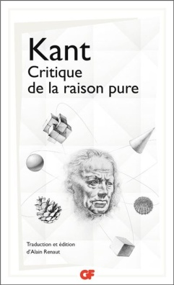
  - Le temps comme forme a priori de la sensibilité

Il n’y a rien dont nous ne puissions faire l’expérience en dehors du temps. En effet, le temps et l’espace font partie des conditions a priori de l’expérience, montre Emmanuel Kant (1724-1804). Cela veut dire qu’aucune expérience n’est concevable en dehors de l’espace et du temps. Si nous ne percevons pas les « choses en soi », mais des « phénomènes », c’est que les choses nous sont données dans le double prisme du temps et de l’espace. L’une des conséquences de cette théorie est que le temps n’existerait sans le sujet percevant.

Mais n’est-ce pas quelque peu absurde, de penser que le temps n’existerait pas en dehors de nous-mêmes ? L’autre conséquence est que nous ne pouvons pas percevoir le temps en soi, mais seulement à travers les phénomènes temporels. Mais n’est-ce pas étrange, de dire que l’homme ne connaît pas le temps comme détermination du monde physique, soutient Kant, alors que nous voyons que les choses se transforment ? Cela s’explique par le fait que le temps est une « forme a priori » de la sensibilité, de notre réceptivité à l’égard du monde extérieur. La notion de temps ne peut pas dériver de l’expérience, dans la mesure où toute expérience est elle-même conditionnée par le temps.

Le temps n’est pas un concept empirique, qui ait été tiré de quelque expérience. En effet, la simultanéité ou la succession ne tomberaient pas elles-mêmes sous la perception, si la représentation du temps ne servait a priori de fondement. Ce n’est que sous cette supposition que l’on peut se représenter que quelque chose existe dans un seul et même temps (ensemble), ou dans des temps différents (successivement). Le temps est une représentation nécessaire qui sert de fondement à toutes les intuitions. On ne peut, par rapport aux phénomènes, en général, supprimer le temps lui-même, quoique l’on puisse tout à fait bien retrancher les phénomènes du temps. Le temps est donc donné a priori.
Kant, « Exposition métaphysique du concept de temps »

Le temps n’est pas un « concept empirique », c’est-à-dire un concept qui dériverait de l’expérience, que l’on formerait discursivement à partir d’une multiplicité d’expériences. C’est quelque chose que nous pouvons nous représenter, mais qui est en réalité donné a priori dans l’esprit. Il est, avec l’espace,« forme pure de l’intuition sensible ». Nous avons toujours la faculté de nous représenter une chose comme simultanée, antérieure ou postérieure à une autre. Le temps fait nécessairement partie de l’expérience humaine ; ce n’est pas une propriété des choses, mais une condition de leur apparition comme phénomènes. La thèse de Kant pose la question de savoir ce qu’est le temps physique au-delà du temps subjectif. Le temps est-il dans l’univers, ou bien est-il un pur produit de l’activité du sujet ?

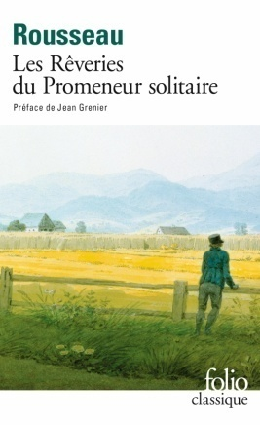
  - Le pur sentiment de l’existence

Le temps peut-il donner lieu à une expérience spécifique ? Chez Kant, le temps ne peut être perçu en lui-même, mais seulement à travers les phénomènes. Notre existence temporelle est donc constituée d’une succession d’expériences particulières dont aucune ne correspond au temps pur. Écoutons toutefois le récit que fait Jean-Jacques Rousseau (1712-1778) du pur sentiment d’exister. Alors qu’il se trouve sur une île du lac de Bienne en Suisse, Rousseau évoque ce moment où il se laisse bercer par le clapotis des vagues et ne pense à rien.

Quand le soir approchait je descendais des cimes de l’île et j’allais volontiers m’asseoir au bord du lac, sur la grève, dans quelque asile caché ; là le bruit des vagues et l’agitation de l’eau fixant mes sens et chassant de mon âme toute autre agitation la plongeaient dans une rêverie délicieuse où la nuit me surprenait souvent sans que je m’en fusse aperçu. Le flux et reflux de cette eau, son bruit continu mais renflé par intervalles frappant sans relâche mon oreille et mes yeux, suppléaient aux mouvements internes que la rêverie éteignait en moi et suffisaient pour me faire sentir avec plaisir mon existence, sans prendre la peine de penser.

Rousseau, Les Rêveries du promeneur solitaire (1782)

Le sentiment de l’existence se fait jour dans la proximité avec la nature, loin des passions de la vie en société et des vexations d’autrui. « Le sentiment de l’existence dépouillé de toute autre affection est par lui-même un sentiment précieux de contentement et de paix qui suffirait seul pour rendre cette existence chère et douce », écrit Rousseau. Toutefois, on notera les limites d’une telle expérience, qui n’est pas immédiate et suppose la double médiation du souvenir et de l’écriture. Évoquant le sentiment de l’existence, Rousseau propose en réalité un récit à ses lecteurs, pour leur montrer qu’il atteint le bonheur dans la solitude, qui lui permet de s’abandonner au pur passage du temps.

  - Le rythme et la cadence

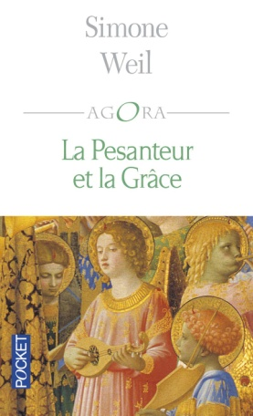
Lorsque Simone Weil (1909-1943) relate l’expérience qu’elle a faite du travail en usine, la première borne qu’elle voit, c’est la « pendule de pointage ». L’écoulement du temps apparaît comme une sorte de destin dont la répétition quotidienne use à la fois le corps et l’esprit. « La monotonie est ce qu’il y a de plus beau ou de plus affreux. De plus beau si c’est un reflet de l’éternité. De plus affreux si c’est l’indice d’une perpétuité sans changement. Temps dépassé ou temps stérilisé. » Une fois rentrés dans l’usine, les ouvriers doivent calquer le rythme de travail sur la cadence, une notion que Simone Weil oppose au rythme.

La succession de leurs gestes n’est pas désignée, dans le langage de l’usine, par le mot de rythme, mais par celui de cadence, et c’est juste, car cette succession est le contraire d’un rythme. Toutes les suites de mouvements qui participent au beau et s’accomplissent sans dégrader enferment des instants d’arrêts, brefs comme l’éclair, qui constituent le secret du rythme et donnent au spectateur, à travers même l’extrême rapidité, l’impression de la lenteur. Le coureur à pied, au moment qu’il dépasse un record mondial, semble glisser lentement, tandis qu’on voit les coureurs médiocres se hâter loin derrière lui ; plus un paysan fauche vite et bien, plus ceux qui le regardent sentent que, comme on dit si justement, il prend tout son temps. Au contraire, le spectacle de manœuvres sur machines est presque toujours celui d’une précipitation misérable d’où toute grâce et toute dignité sont absentes. Il est naturel à l’homme et il lui convient de s’arrêter quand il a fait quelque chose, fût-ce l’espace d’un éclair, pour en prendre conscience, comme Dieu dans la Genèse ; cet éclair de pensée, d’immobilité et d’équilibre, c’est ce qu’il faut apprendre à supprimer entièrement dans l’usine, quand on y travaille. Les manœuvres sur machine n’atteignent la cadence exigée que si les gestes d’une seconde se succèdent d’une manière ininterrompue et presque comme le tic-tac d’une horloge, sans rien qui marque jamais que quelque chose est fini et que quelque chose commence.
Simone Weil, « L’expérience de la vie d’usine »

Le rythme est une sorte de grâce, car il fait une place à l’instant. La cadence du travail en usine ne le permet pas. Les manœuvres n’ont pas le temps de s’arrêter, ne serait-ce qu’un instant, pour prendre conscience de ce qu’ils viennent d’accomplir. Le travail en usine est vécu par Simone Weil comme une expérience de la dépossession. Les ouvriers sont dépossédés de leur travail, car il faut régler mécaniquement ses gestes sur la cadence. Cet apprentissage du corps tend à le plonger dans une sorte de sommeil ou de dégoût. « Ce dégoût est le fardeau du temps ». Le travail en usine empêche de se représenter ce que l’on fera tout à l’heure ou demain, de telle sorte quel’homme se retrouve en définitive privé d’avenir : « l’avenir de celui qui travaille dans une usine est vide à cause de l’impossibilité de prévoir, et plus mort que du passé à cause de l’identité des instants qui se succèdent comme les tictac d’une horloge ». La pensée doit passer d’un instant à un autre instant, sans pouvoir s’accrocher au passé ou à l’avenir. Il est impossible de poser des jalons dans un avenir proche, à la différence de l’artisan qui organiserait son propre travail. C’est pourquoi le temps de l’usine est à ses yeux « un temps inhabitable à l’homme, irrespirable ».
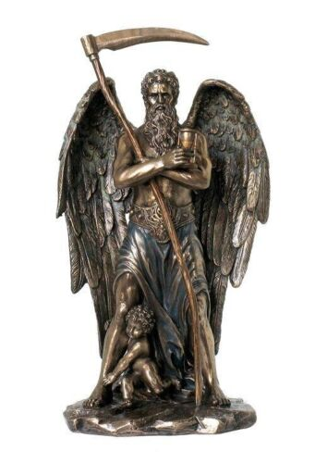

Chronos, personnification orphique du temps

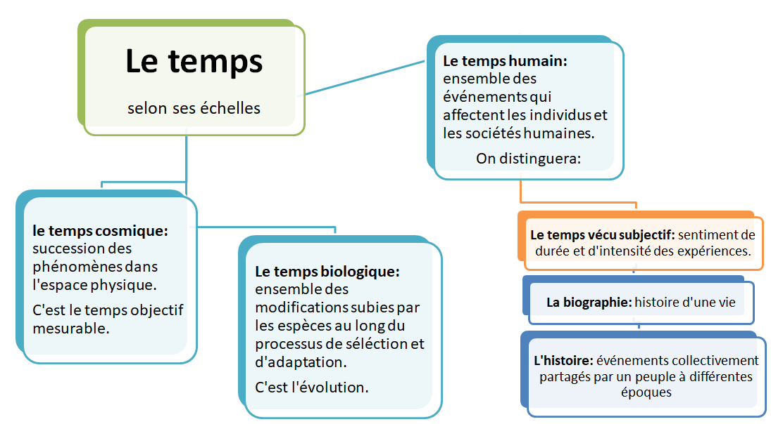

Vittorio de Sica, Il giardino dei FinziContini (1970), film adapté du roman éponyme de Giorgio Bassani
Augustin, Les Confessions(401), livre XI, chap. 14
Plotin, « De l’éternité et du temps », Ennéades, III, 7, § 1
Augustin, Confessions, XI, 5
Augustin, Confessions, XI, 10
Platon, Timée, 37a
En grec, paradeigma, dans Plotin, Ennéades, III, 7, « De l’éternité et du temps », § 1
Plotin, ibid
Augustin, Confessions, XI, 14
Augustin, Confessions, XI, 20
Aristote, Physique, IV, 218b
Aristote, Physique, IV, 11, 219
Aristote, Physique, livre VI
Aristote, Physique, III, 6,206a
Henri Bergson, La Pensée et le mouvant (1934), introduction (deuxième partie), « De la position des problèmes », PUF, 2009, p.25
Henri Bergson, Essai sur les données immédiates de la conscience (1889), PUF, p. 77
Augustin écrit « tempus in aliquospatio », Confessions, XI, 21
René Descartes, Discours de la méthode (1637), quatrième partie
René Descartes, Méditations métaphysiques (1641), deuxième méditation
René Descartes, Principes de la philosophie, § 21
A priori veut dire chez Kant que c’est une condition antérieure à toute expérience.
Emmanuel Kant, « Esthétique transcendantale », 2e section, « Du temps », § 4, Critique de la raison pure (1781)
Emmanuel Kant, « Analytique transcendantale », Critique de la raison pure
Simone Weil, « mystique du travail », dans La Pesanteur et la grâce (1947)
Simone Weil, « Expérience de la vie d’usine. Lettre ouverte à Jules Romains » (1941)
Simone Weil, ibid., p. 208

